โครงการห่วงใยผู้ป่วยเรื้อรัง ตำบลดุซงญอ
ประจำปีงบประมาณ พ.ศ. 2560
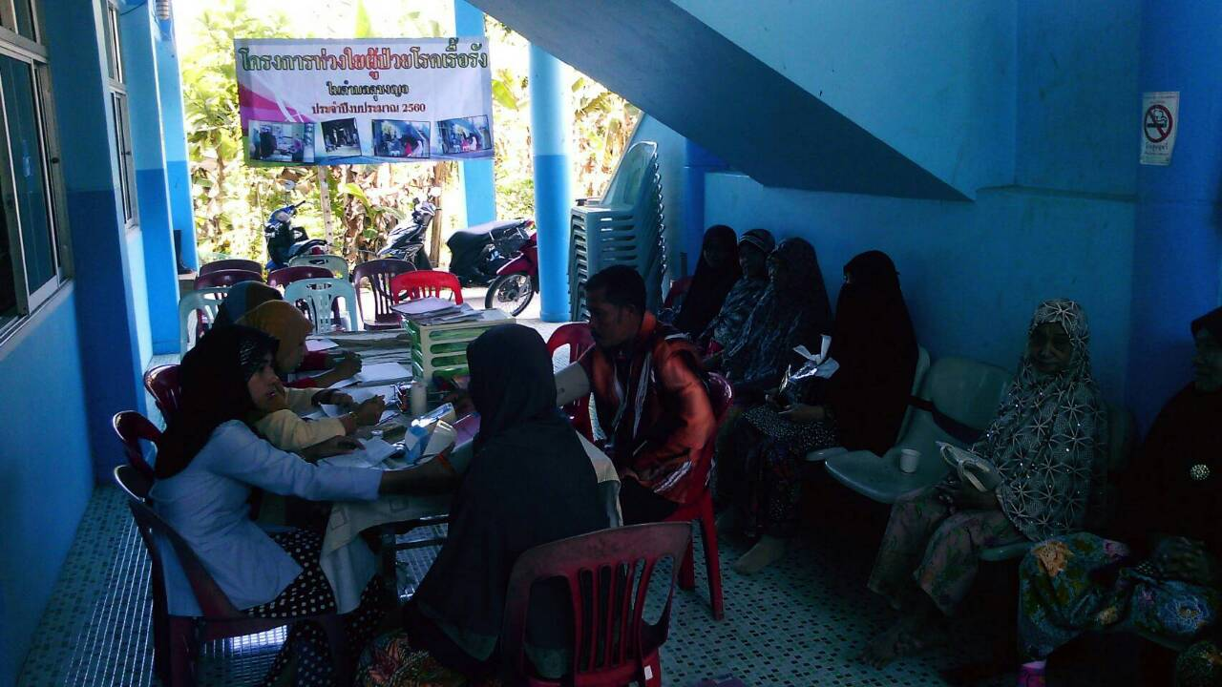
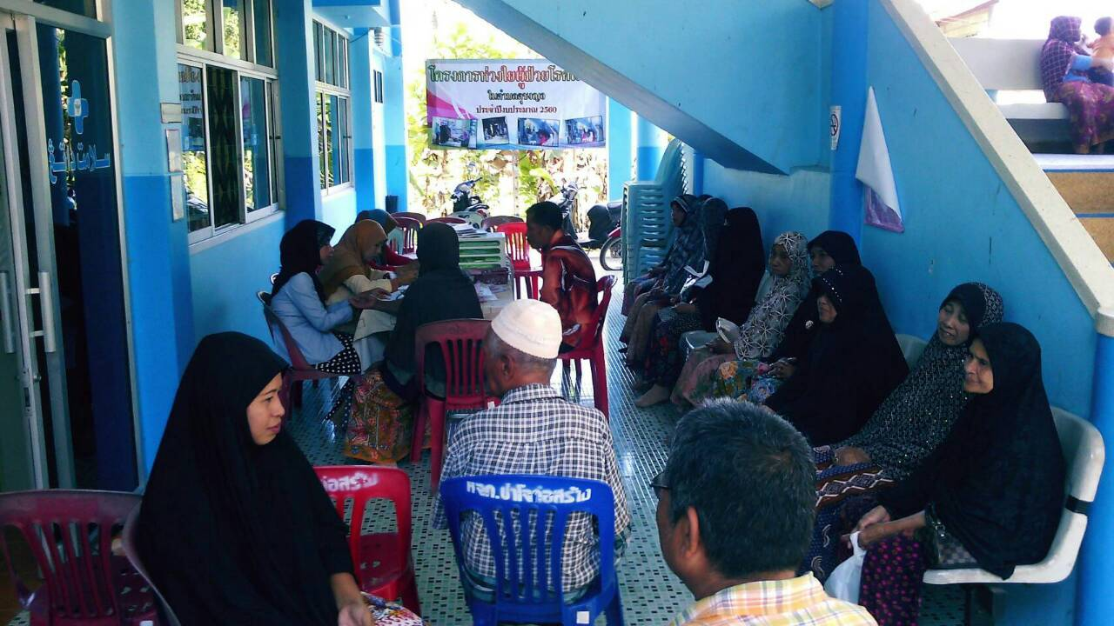

โครงการห่วงใยผู้ป่วยเรื้อรัง ตำบลดุซงญอ
ประจำปีงบประมาณ พ.ศ. 2560
